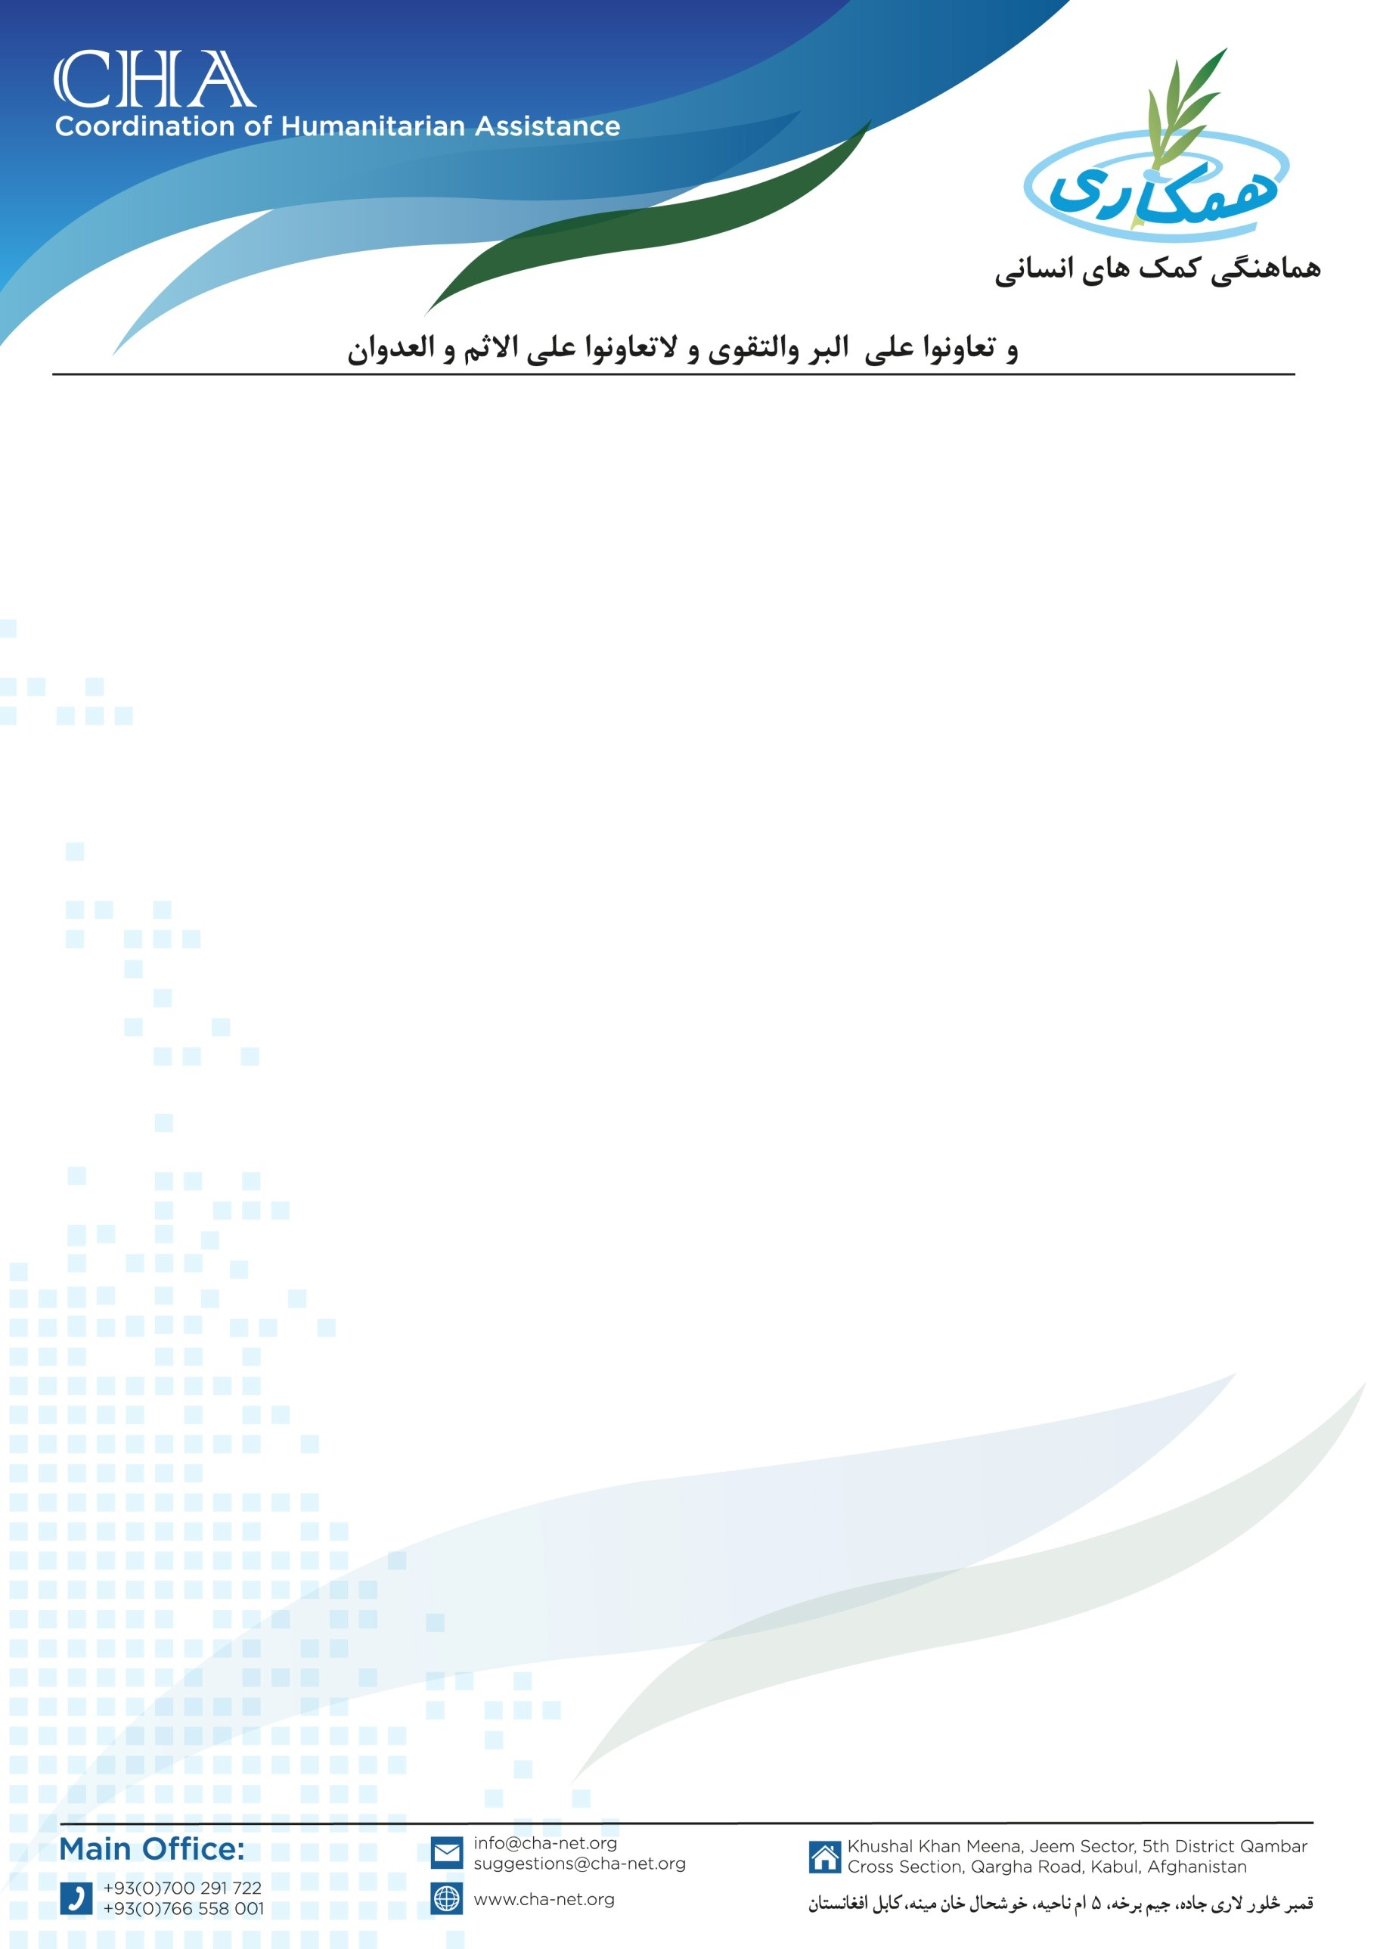

**اعلان خریداری مواد و ابزارآلات ساختمانی**

مؤسسه هماهنگی کمک­های انسانی (CHA) جهت پیشبرد امورات روزمره پروژه مربوط به (FAO) درولایت غور و ولسوالی­های فیروزکوه، دولتیار، شهرک، دولینه، مرغاب و تولک ولایت غور مقداری مواد و ابزارآلات ساختمانی را از طریق پروسه داوطلبی خریداری می نماید. بناً شرکت های محترمی که در زمینه مشغول فعالیت بوده و تجربه کاری مشابه داشته باشند می توانند سر از تاریخ نشر اعلان درخواستی های خویش را به دفتر ساحوی CHA مقیم ولایت غور آورده و شرطنامه را اخذ نمایند. تضمینات نقداً اخذ می گردد.

نوت: در وقت اخذ شرطنامه موجودیت کاپی جواز شرکت، تاپه شرکت، معرفی خط نماینده و کاپی تذکره نماینده حتمی است.

تاریخ شروع توزیع شرطنامه و اخذ آفرها: 28/October/2024

تاریخ ختم توزیع شرطنامه و اخذ آفرها: 03/November/2024

تماس: 0787637038

آدرس: ناحیه سوم، شهر فیروزکوه، سرک دره قاضی، روبروی مکتب خصوصی نخبه گان غور، ولایت غور، افغانستان.